

Autorem materiálu a všech jeho částí, není-li uvedeno jinak, je Černý Ivo.

Dostupné ze Školského portálu Karlovarského kraje www.kvkskoly.cz, materiál vznikl v rámci projektu Gymnázia Cheb s názvem Rozvoj školského portálu Karlovarského kraje

1948 v ČSR a 50. léta – PRACOVNÍ LIST
1. Vysvětli :
puč -
totalitní režim -
politická čistka -
třídní nepřítel –

2. Napiš slovy :
JZD -
StB -
SNB -
PTP -
LM -

3. Porovnejte výsledky voleb 1946 :
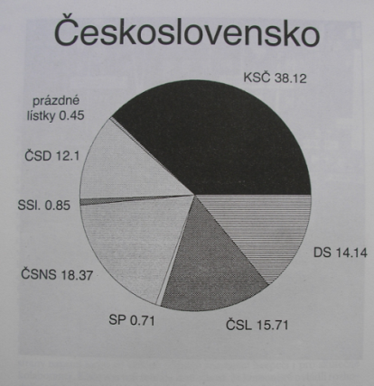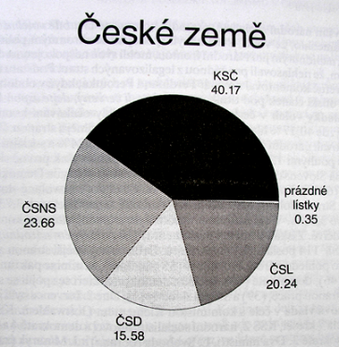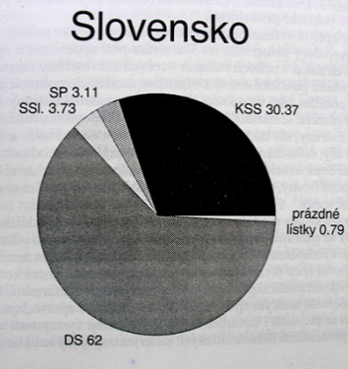
Československo České země Slovensko
- 1. 1.
- 2. 2.
- 3. 3.
Vyvoďte závěr :

4.Doplňte text, aby odpovídal historické skutečnosti :
Sdružení politických stran po válce se nazývá ………………………………………………………………………… Rozhodující moc v ní má ………………………………………………………………………………………………………… V Košicích vyhlásila první poválečná vláda Čechů a Slováků …………………………………………………... V zahraniční politice byla zdůrazněna orientace Československa na ………………………………......... V programu bylo formulováno rozhodnutí o potrestání ……………………………………………………...., jejich majetek měl být …………………………………........ . Vládní program dále počítal s provedením ……………………………….…reformy a převodem rozhodujících složek hospodářství do vlastnictví ……………………………………………………………..

5. Určete, která z uvedených tvrzení jsou pravdivá :

a)V únoru roku 1948 nepřijal prezident Beneš demisi ministrů a odstoupil. ANO - NE
b)ČSR přijala Marshallův plán. ANO - NE
c)Komunisté se v ČSR dostali k moci za pomoci armády. ANO - NE
d)Předsedou poúnorové vlády se stal Klement Gottwald. ANO - NE
e)Podniky s méně než 50 zaměstnanci byly podle zákona znárodňovány. ANO - NE
f)Komunistický režim nezasahoval do života církve. ANO - NE
g)Československo se orientovalo především na těžký průmysl. ANO - NE
h)Tzv. Ústava 9. května rozšiřovala demokratické svobody. ANO - NE
i)V roce 1957 se prezidentem ČSR stal Antonín Zápotocký. ANO - NE
j)Ve druhé polovině 50. let proběhly úplné rehabilitace obětí politických procesů. ANO - NE

